Analyse du parc immobilier domiciliaire de Bomel.
Rue de la Pépinière

Comité de quartier de Bomel, juillet 2008

Groupe de travail : Geneviève Bastin, Philippe Boulanger, Lucile Bufkens, Alexandre Castanheira, Hugues Desrosiers, Ghislaine Hagon.
Et les commentaires de Nicole Delacharlerie

A l’origine, la rue de la Pépinière s’arrêtait à hauteur de l’actuel n°55 (juste avant le Forem), là où les deux branches du Houyoux se rejoignent avant de traverser la rue. C’est le ruisseau qui marquait la limite entre Namur et Saint-Servais. Après le Houyoux, la rue s’appelait Florent Dethier et formait un T. La partie transversale du T s’appelle encore « Florent Dethier » à l’heure actuelle. Le tracé de la rue n’est probablement pas étranger au dessin du ruisseau.

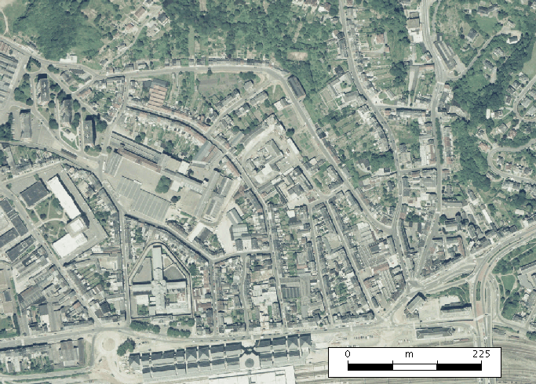

Rue de la Pépinière, du boulevard du Nord à la rue Florent Dethier
(photo RW, Navteq et IGN)

A. Qualités générales de la rue dans son ensemble

Sauf exceptions peu nombreuses, l’ensemble des architectures de cette rue se distingue par sa très bonne qualité d’exécution et d’entretien, d’échelle et de composition. On y trouve des séquences homogènes de maisons tant au Sud qu’au Nord des anciens abattoirs, culminés par les repères visuels de la tour, des toitures et de l’enceinte de cette propriété publique heureusement située près d’une rupture d’alignement de la voirie, comme à la charnière de deux axes.

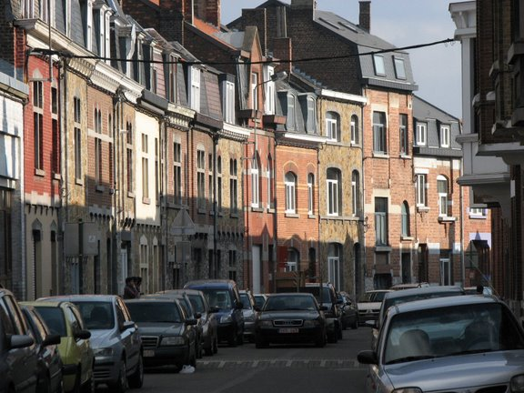

À cet endroit, l’intérêt du rapport visuel entre maisons et abattoirs repose non seulement sur la bonne exécution des structures en cause mais aussi sur l’expression de la contemporanéité de leur facture, notamment par les maçonneries de belle qualité des habitations, comme celles du mur d’enceinte du monument moderniste.

Au Nord de l’abattoir, le tracé de la rue amorce plus loin une belle courbure mettant en valeur à la fois les façades soignées des maisons ainsi que la visibilité graduellement modifiée des abattoirs, selon que l’on s’en approche ou s’en éloigne.
Ce jeu visuel uniquement composé de bâtiments de qualité formant un véritable ensemble est exceptionnel dans le quartier.

La qualité de l’ensemble de la rue n’est pas gênée par l’architecture de l’école de boulangerie (ITN) et de l’atelier du maître glacier, côté Est de la rue et à la proximité des abattoirs. De plus, ces fonctions conviennent à un voisinage densément habité pour autant qu’elles demeurent de taille modeste et ne génèrent ni pollution, ni trafic véhiculaire excessif. Par contre, il est dommage que la ville ait autorisé le percement de l’enceinte de l’abattoir dans d’aussi piètres conditions : couvrement du mur non refait, matériaux peu en harmonie avec l’ensemble, vilaine barrière ouvrant la vue sur l’intérieur de la cour et son « brol » ! Pour les habitants des maisons en vis-à-vis, c’est une sérieuse dévalorisation de l’environnement.

La qualité d’ensemble de la rue n’est mise en cause par des immeubles inadaptés que dans le voisinage du boulevard du Nord où l’on aperçoit immédiatement un immeuble à appartements constituant une verrue de taille difficile à gommer, ainsi que certaines anciennes structures d’ateliers ou d’entreposage dénuées d’intérêt, en bordure de rue, illustrant tout à fait ce qu’il faut éviter de construire. On peut accessoirement corriger le mauvais effet de l’immeuble à appartements en améliorant sa modénature pour autant que l’opération ne contribue pas à en chasser les occupants pour cause de hausse marquée des loyers.

Les ateliers dénués d’intérêt servant de garages ou d’entrepôt peuvent être remplacés par des logements, des points de service de proximité et des espaces verts de voisinage, le tout selon une architecture actuelle de qualité. Les ateliers utilisés par les institutions d’enseignement ou par le Forem et présentant une qualité stylistique ne nuisent pas à la qualité de cette rue dans la mesure où leur entretien est assuré avec élégance.

Le parcours de la rue de la Pépinière débouche sur le quartier voisin de Saint-Servais, ce qui en fait un lien direct entre ce dernier quartier et la gare, déjà, et au surplus, vers les futures activités socioculturelles des anciens abattoirs recyclés, dont la vocation devrait s’adresser à tous les quartiers (cf le rapport du Comité de Quartier sur le développement de celui-ci, décembre 2005).

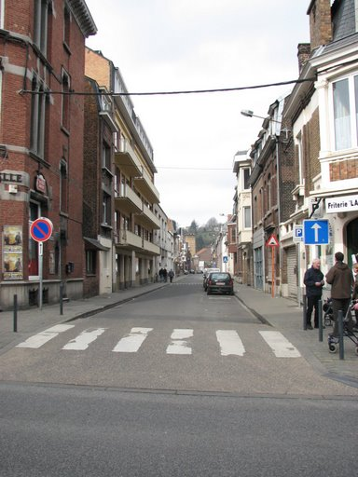 | N° 1 et 2 : ces deux bâtiments d’angle représentent bien deux typologies appartenant au boulevard du Nord (n°1) et à la rue de la Pépinière (n°2). Ce couple représente très bien le carrefour d’une artère et d’une rue locale.

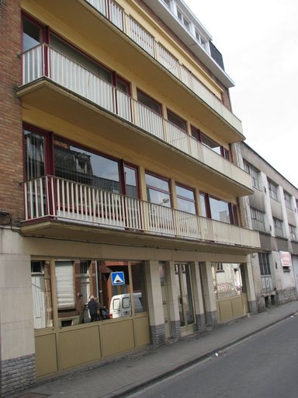 | N° 7 : cet immeuble à appartements surdimensionné dans une rue étroite n’est aucunement un exemple à suivre. Toutefois, sa modénature de façade pourrait être améliorée visuellement, rythmée et animée. En face de cet immeuble résolument banal, on trouve une maison (voir n° 12) dont l’oriel se compose de deux étages, une exception notoire à Bomel.
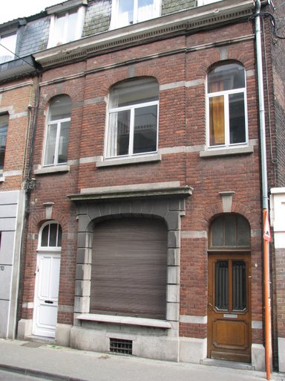 | N° 6 & 8 : belles maisons dont les corniches de l’une et les lucarnes de l’autre pourraient être remises en état d’origine. Noter l’équilibre parfait de la composition de la façade.
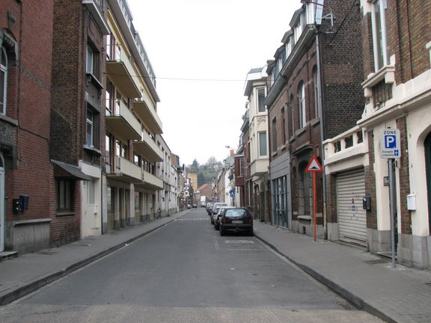 | N° 12 : présence d’un remarquable oriel à deux niveaux, le seul de la rue.
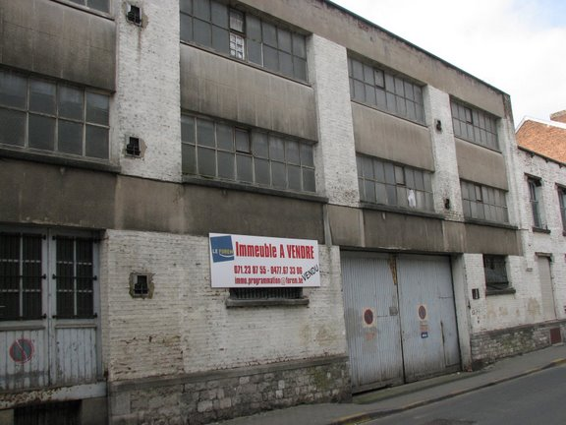 | N° 13 & 15 : type de structure à recycler ou remplacer à des fins d’habitation et espace vert. Peu d’intérêt visuel dans son état actuel, mais le gabarit de la structure principale coïncide en hauteur à celui des maisons de la rue. Espace à dégager à l’arrière et peut-être à l’extrémité Nord pour jardin. À condition que la structure soit saine, on peut réaliser d’excellents logements dans des immeubles désaffectés de ce type.
Note : saillies sur façade
Plusieurs autres demeures (ici : n° 33) de la rue de la Pépinière possèdent aussi un oriel ou un balcon de maçonnerie et de métal, ce qui ajoute à la qualité de cet ensemble. Il y a lieu de protéger ce caractère et pour le futur habitat urbain, d’incorporer de tels éléments adaptés à l’architecture durable, accordant aux logis des étages des espaces extérieurs pour les occupants ne pouvant bénéficier d’un espace au sol.

Cependant, selon les objectifs de l’aménagement durable, les balcons et terrasses sont de plus amples dimensions et végétalisés.

N° 46 : détail

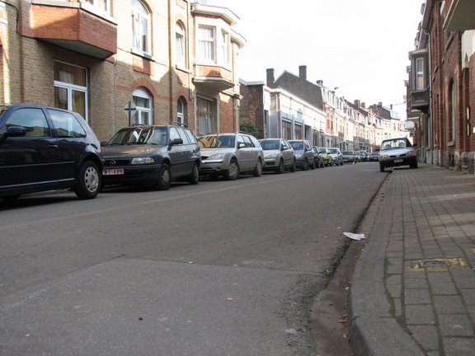

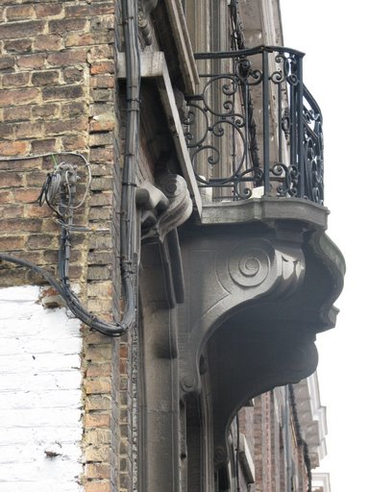
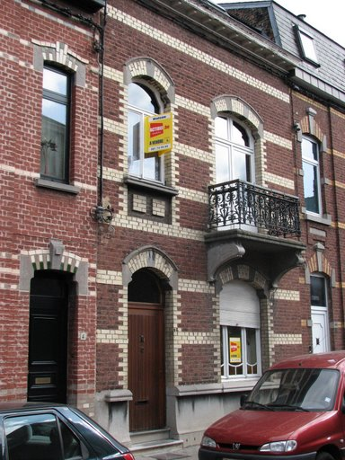
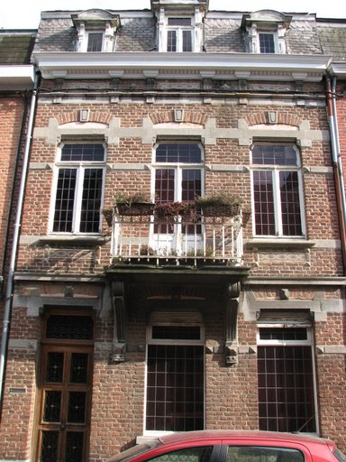
N° 58

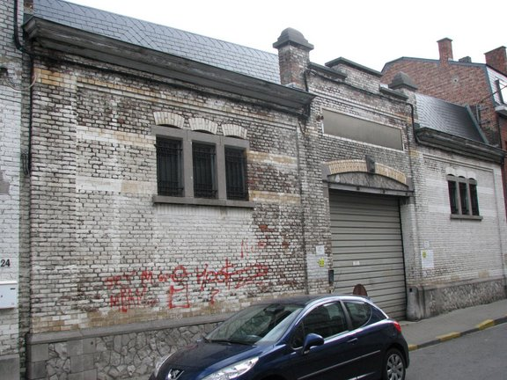 | N° 22 & 24 : exemples de structures anciennement industrielles dont les architectures méritent d’être valorisées dans le cadre d’usages adaptés aux besoins du quartier.  N° 105 à 109 : à l’origine, entrepôts de charbon et bois, dont les propriétaires habitaient l’actuel n° 111. Ces bâtiments, contrairement aux n° 22 et 24, ne manquent pas d’allure comme bâtiments industriels.
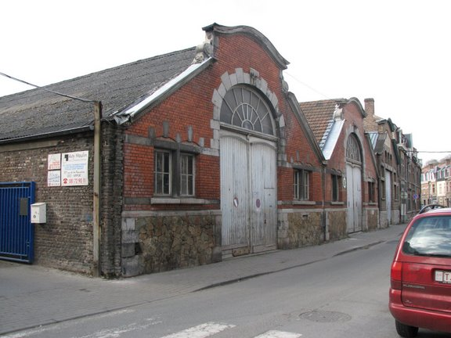

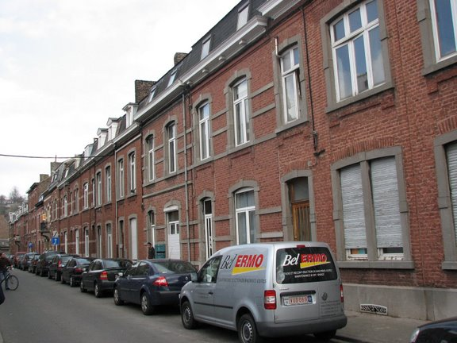 | En direction Nord vers les anciens abattoirs, cette séquence de maisons plutôt modestes, est typique de ce tronçon de rue et constitue le modèle à conserver et rénover.

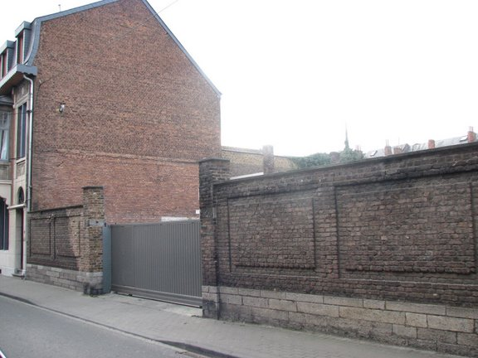 | Côté Ouest de la rue, un terrain vacant ne servant qu’au stationnement diurne et peu achalandé, illustre bien le déséquilibre des affectations du sol urbain dans ce quartier, aux dépens des besoins plus fondamentaux d’un quartier privé d’espace libre compatible à son meilleur aménagement pour ses habitants.

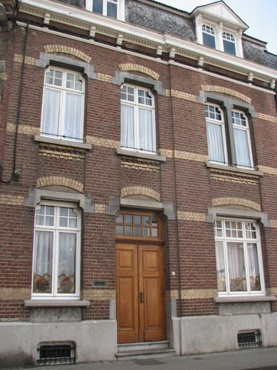 | À proximité des anciens abattoirs, belles maisons inspirées tardivement du modèle mosan, ayant conservé leurs fenestrations d’origine. Ici : n° 47 (fenêtres et vitraux d’origine, datant de 1913)

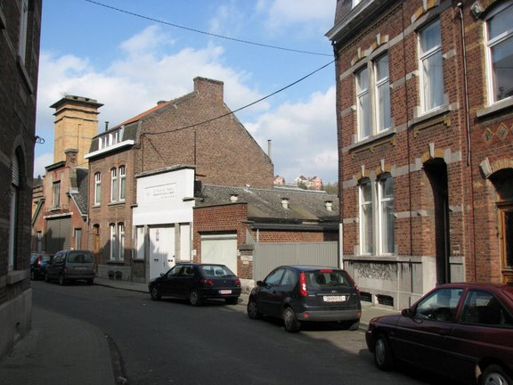 | L’indéniable valeur patrimoniale des abattoirs de Namur se traduit aussi par une implantation centrale dans ce quartier peuplé, avec une visibilité singulièrement perceptible rue de la Pépinière, que l’on vienne du boulevard du Nord ou de Saint-Servais.  Les silhouettes de la tour et des toitures dominent en hauteur l’ensemble des structures environnantes et la vue de ce relief ne devrait pas être occultée par de nouvelles structures excédant la hauteur des maisons et autres constructions existantes à ce jour sur l’ensemble du paysage actuel allant de la rue Nanon à l’extrémité Ouest du quartier.  Le portail pratiqué de manière improvisée dans le beau mur de l’enceinte du monument vaut d’être conservé pour l’usage public des lieux. Cependant, son architecture (pilastres, porte ou grille) devrait être traitée d’une manière adaptée au style et matériaux d’origine de l’enceinte.  Les constructions présentant un caractère industriel, rue de la Pépinière, devraient être visuellement adaptées aux coloris des maisons voisines. Toute expansion de ces entreprises ne devrait pas excéder le gabarit des maisons voisines.  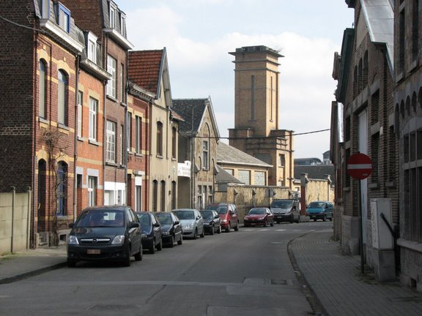
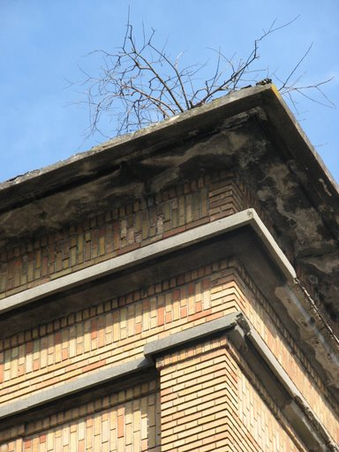
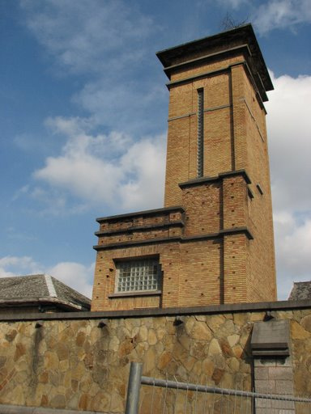

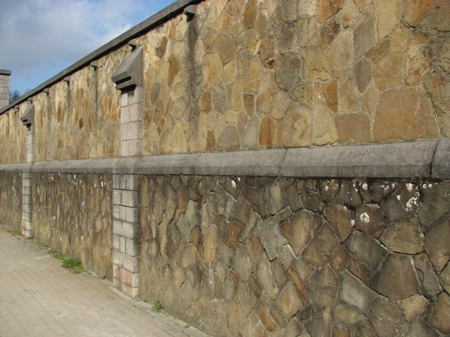

En vis à vis des anciens abattoirs, le FOREM dispose d’ateliers de formation à divers métiers, logés dans diverses structures situées en retrait de la voie publique.

Cette architecture inattendue ne nous semble pas gênante pour l’image de la rue de la Pépinière dans la mesure où son aménagement soit plus sensible au caractère domiciliaire du voisinage et s’accorde à son élégance. Par exemple, on ne voit pas pourquoi cette entrée de cour s’ouvrant sur un espace relativement vaste ignore totalement la végétalisation en bordure de rue, notamment par des arbres. Jusqu’au début des années 80, un couple de concierges résidait au centre de formation. A cette époque, les barrières n’étaient pas « doublées » de tôle, des fleurs garnissaient les bordures extérieures de terre et la cour intérieure était également entretenue et joliment fleurie. Au départ de ces personnes, qui ne furent pas remplacées, la situation s’est rapidement dégradée faute d’entretien. Les barrières, faciles à escalader, ont été protégées par les tôles après quelques tentatives d’effraction. Cette entrée peu engageante quand tout est fermé est progressivement devenue une poubelle géante !
A signaler que la partie gauche de la barrière surplombe le caisson du Houyoux couvert. Ce tronçon du Houyoux pourrait être remis à ciel ouvert à cet endroit : berges verdoyantes et fleuries, ce serait beaucoup mieux que tôle et zinc !

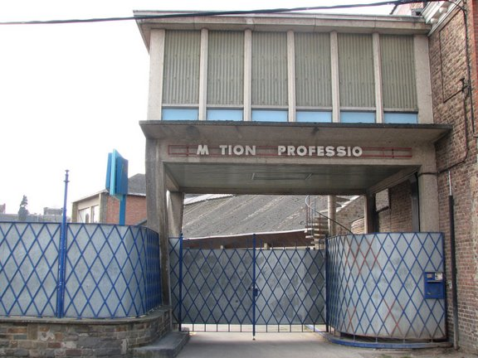

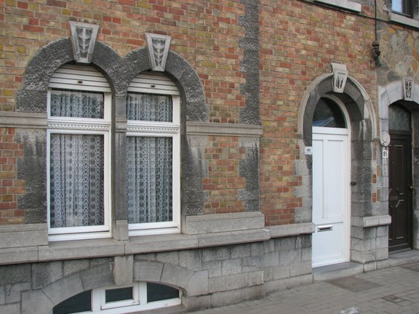 | N° 93 à 97 : la typologie des façades, soit leur composition et leurs matériaux, se modifie considérablement du côté Ouest de la rue, depuis le numéro 93 à 97 et au-delà, après une série d’ateliers illustrés, jusqu’à l’extrémité de la grande courbure de la rue.  C’est d’abord l’usage sélectif de plusieurs espèces de pierre, dans une moindre mesure de briques, disposées selon des appareillages variés, qui étonne l’observateur. Certains assemblages de ces pierres sont tirés des mêmes carrières et utilisent les mêmes appareillages que celles de l’enceinte des anciens abattoirs, rue de la Pépinière. Ces variations modifient totalement la coloration de ces façades dont les surfaces sont parsemées de surfaces en relief soulignées de modillons de pierre, alors que toutes les fenêtres et les portes sont fortement en recul de l’aplomb sur rue.  L’impression d’une certaine aisance bourgeoise, soulignée par cette abondance de détails évoque aussi l’idée de solidité des constructions.  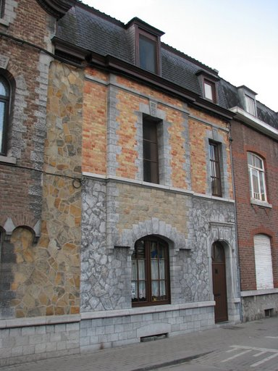
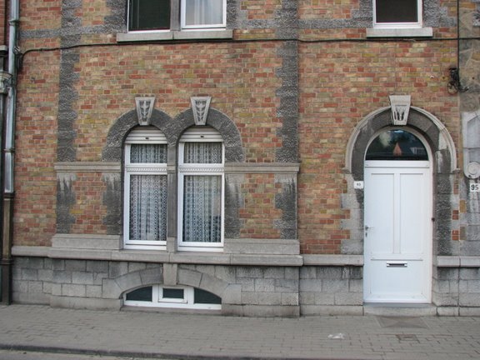

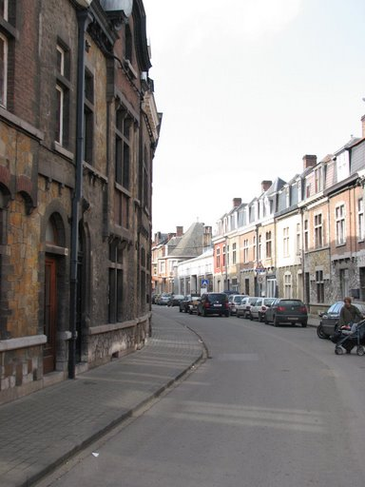

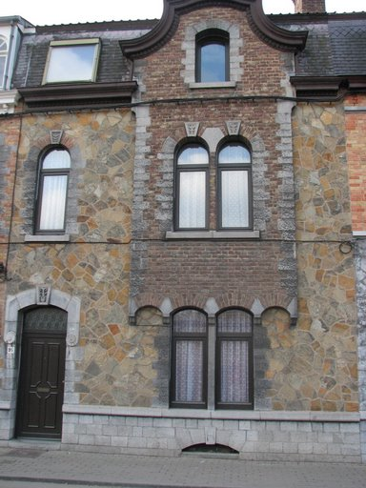

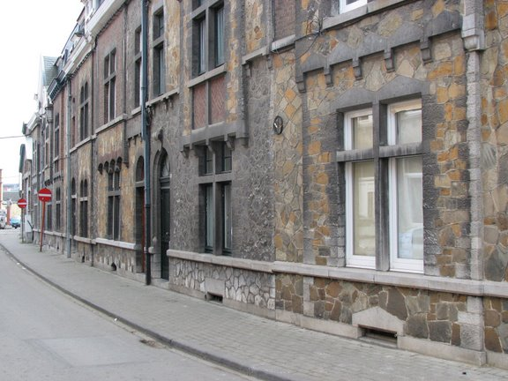

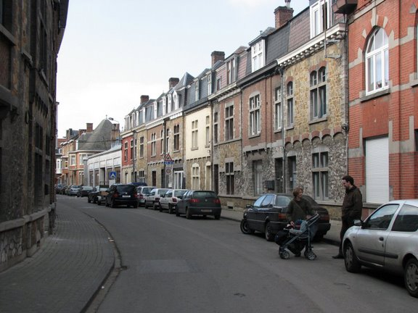 | Le même modèle d’évolution se retrouve plus loin du côté Est de la rue (N° 124 à 138), mais en séquence plus courte et sur des modénatures simplifiées, alors que sur l’ensemble la proportion de la maçonnerie de brique domine et influence aussi la variation des couleurs.  Au total, tout ce segment de la rue situé au Nord des anciens abattoirs constitue une architecture très originale dont l’ensemble est exceptionnel au niveau de la qualité d’exécution et de son entretien. Florent Dethier est l’architecte à la base de l’ensemble des habitations citées. Il a d’ailleurs donné son nom à la rue dont ce tronçon ne s’appelait pas rue de la Pépinière à l’origine (voir début). Son ambition était de prouver qu’il était possible de construire des habitations de caractère à coût modéré. C’est ainsi que, si les façades sont en matériaux nobles, les autres murs extérieurs et les murs de refend sont en moellons de cendrée. Les boiseries intérieures (portes, planchers…), sont de facture assez commune (sapin) et les carrelages, là où ils existent encore, sont communs à l’ensemble des maisons, ce qui donne à penser qu’il s’agit bien de constructions relativement groupées (vers 1923). Paradoxalement, ces maisons qui donnent l’impression d’une certaine aisance bourgeoise sont en réalité plus modestes que d’autres du début de la rue, plus communes de l’extérieur, mais plus soignées à l’intérieur.  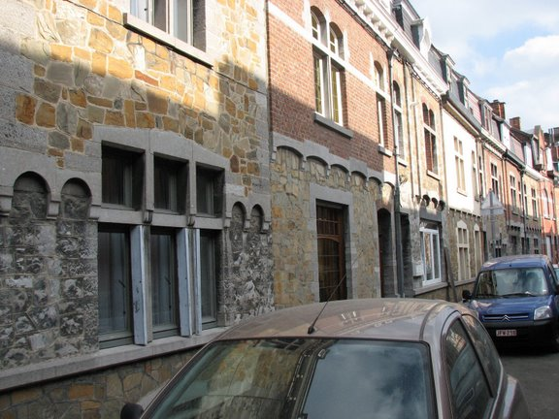
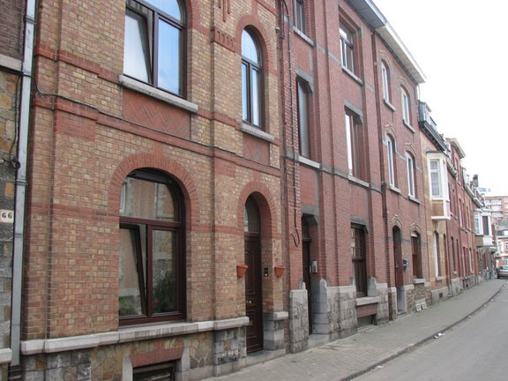

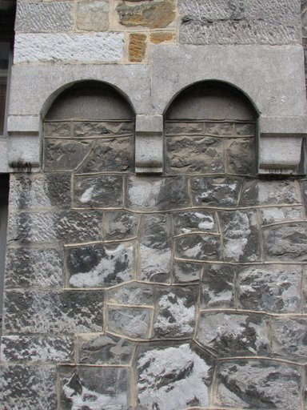

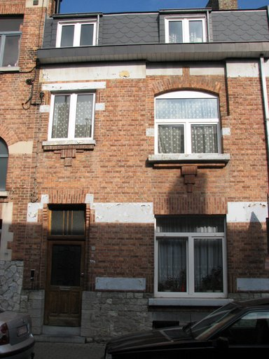 | N° 114 : cette maison modeste souffre de la faiblesse généralisée du matériau impropre utilisé en bandeau, linteau et « ornements » d’un mur de brique, dont les ouvertures paraissent assez improvisées jusque dans leurs menuiseries. Ce fut heureusement le seul aspect misérable de notre visite !  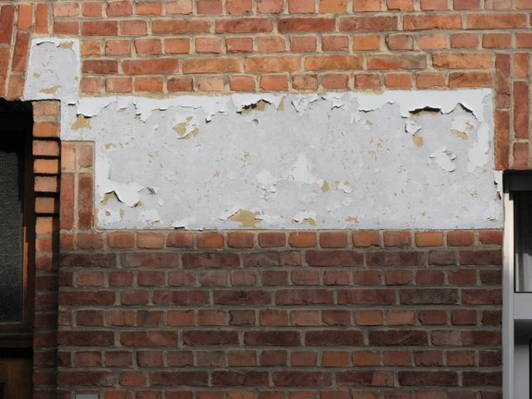  N° 114 : détail

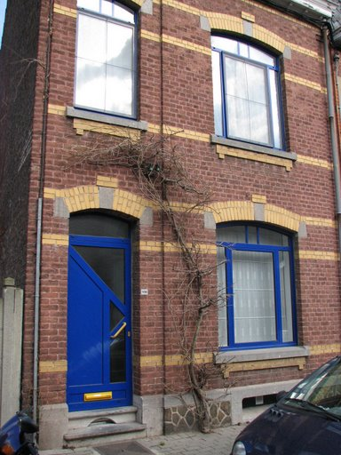 | N° 108 : joli jeu de coloration de la maçonnerie, que la nouvelle fenestration anime davantage encore.
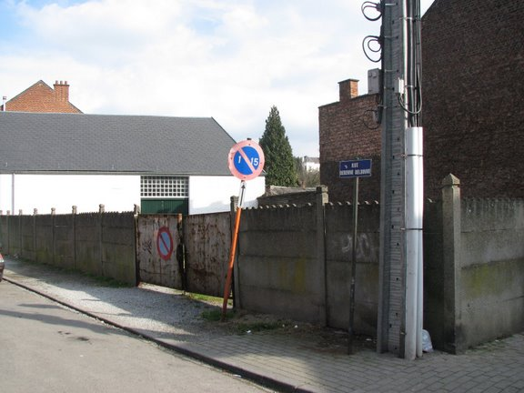 | N° 110 : ce terrain au coin de la rue Derenne Deldinne a-t-il vocation à demeurer secrètement vacant ?
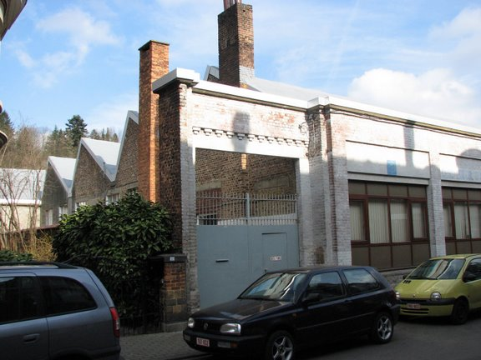 | Intéressante adaptation d’une structure d’atelier (ITN), ne déparant pas les environs,…  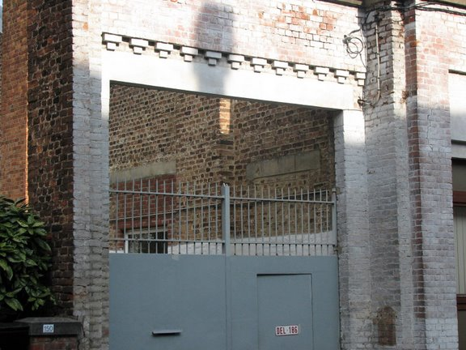  dont cette belle maison courbe immédiatement voisine (n° 150).
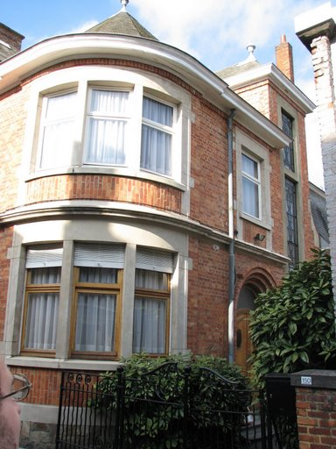

La lecture et l’appréciation des maisons patrimoniales seraient avantagées par l’usage de photographies aériennes du quartier où l’environnement particulier de chacune, notamment côté jardin, complèterait la description de leur situation.

Texte : Hugues Desrosiers et Nicole Delacharlerie.
Photos : Philippe Boulanger

© Comité de quartier de Bomel, juillet 2008

